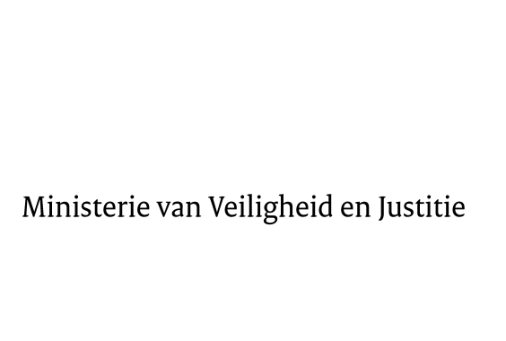

> Retouradres Postbus 20301 2500 EH Den Haag
Aan de Voorzitter van de Tweede Kamer
der Staten-Generaal
Postbus 20018
2500 EA DEN HAAG

Datum | 15 februari 2016
Onderwerp | Wetsvoorstel tot wijziging van het Burgerlijk Wetboek, het Wetboek van Strafvordering en het Wetboek van Strafrecht teneinde de vergoeding van affectieschade mogelijk te maken en het verhaal daarvan alsmede het verhaal van verplaatste schade door derden in het strafproces te bevorderen (34 257)
Directie Wetgeving en Juridische Zaken
Sector privaatrecht

Turfmarkt 147
2511 DP Den Haag
Postbus 20301
2500 EH Den Haag
www.rijksoverheid.nl/venj

Ons kenmerk
730051

Bij beantwoording de datum en ons kenmerk vermelden. Wilt u slechts één zaak in uw brief behandelen.

Hierbij bied ik u de nota naar aanleiding van het verslag inzake het bovenvermelde voorstel alsmede een nota van wijziging aan.
De Minister van Veiligheid en Justitie,
G.A. van der Steur

